### - Nome do Caso de UsoHST033 - Definir E-mail e Declaração para Impugnação

<Nome do Produto>Sistema Processo Eleitoral

<Nome do cliente>CAU

**Revisões do Documento**

|  |  |  |  |
| --- | --- | --- | --- |
| **Revisão** | **Data** | **Lista de Autores** | **Observações** |
| 1.0 | 11/12/2019 | Diego R Rocha | Criação. |
| 1.1 | 09/03/2020 | Diego R Rocha | Inclusão do número da atividade secundária de cadastro do pedido de impugnação. |
| 1.2 | 12/03/2020 | André de Jesus | Inclusão das regras **2.3**, **2.3.1**, **2.4**, **2.4.4** |

**Sumário**

HST-033 – Definir E-mail e Declaração para Impugnação 4

COMO Administrador 4

QUERO parametrizar o número de registros de e-mail e declaração 4

PARA as atividades secundárias referentes a impugnação de candidato de chapa 4

PROTÓTIPO 4

CRITÉRIOS DE ACEITE 7

MENSAGENS 8

INFORMAÇÕES COMPLEMENTARES 8

# HST-033 – Definir E-mail e Declaração para Impugnação

## COMO Administrador

## QUERO parametrizar o número de registros de e-mail e declaração

## PARA as atividades secundárias referentes a impugnação de candidato de chapa

## PROTÓTIPO

1. Definir E-mail e Declaração – 3.1 Cadastrar Pedido de Impugnação:

## 

1. Definir E-mail e Declaração – 3.2 Defesa:

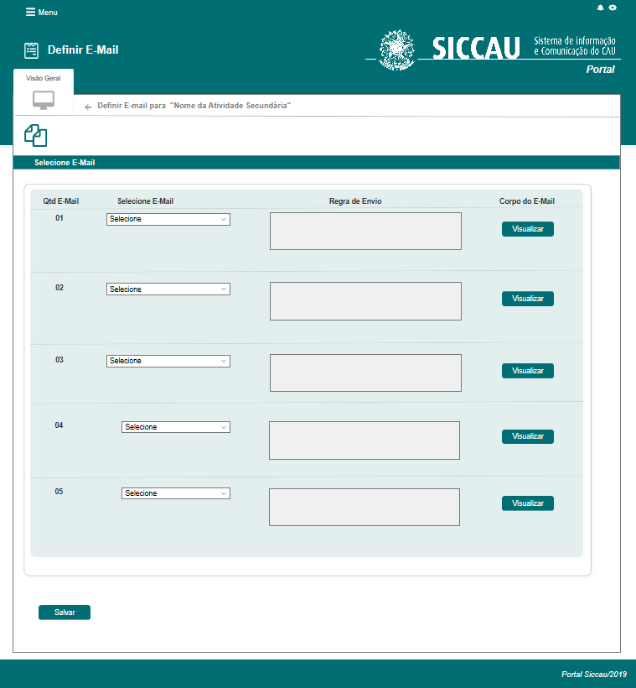

|  |  |  |  |  |  |  |
| --- | --- | --- | --- | --- | --- | --- |
| Campos – Definir E-mail | | | | | | |
| **ID** | **Nome** | **Descrição** | **Tipo** | **Valores Válidos** | **Formato** | **Restrições** |
|  | Qtd E-mail | Número do registro de e-mail | Texto | Numérico | - | * Campo não editável; * O sistema gera um número sequencial para cada registro de e-mail necessário para a atividade secundária; * Esse número é o parâmetro utilizado nas regras de envio de e-mail para funcionalidade afetada pela parametrização. |
|  | Selecione E-mail | Lista os e-mails parametrizados para a atividade secundária | Combobox |  |  | * Campo populado pelos e-mails cadastrados para a atividade secundária em *Eleitoral_HST012_Parametrizar_Corpo_E-Mail*; * Exibe somente o assunto dos e-mail’s; * Campo obrigatório; |
|  | Regra de Envio | Descrição da situação de envio do e-mail para o usuário | Texto | - | - | * Tamanho: 200 caracteres; **[ME06]** * Campo não editável para todos os usuários à exceção daqueles com permissão “Administrador SICCAU”; * Conforme **2.1.1** esse campo possui uma descrição inicial para cada registro de e-mail. |
|  | Corpo do E-mail | Exibe a ação que possibilita ver o corpo do e-mail selecionado | Coluna | - | - | * Coluna do grid. |

|  |  |  |  |  |  |  |
| --- | --- | --- | --- | --- | --- | --- |
| Campos – Definir Declaração | | | | | | |
| **ID** | **Nome** | **Descrição** | **Tipo** | **Valores Válidos** | **Formato** | **Restrições** |
|  | Qtd Declaração | Número do registro da declaração | Texto | Numérico | - | * Campo não editável; * O sistema gera um número sequencial para cada registro de declaração necessário para a atividade secundária; * Esse número é o parâmetro utilizado nas regras de disponibilização das declarações para funcionalidade afetada pela parametrização. |
|  | Selecione Declaração | Lista as declarações parametrizadas para a atividade secundária | Combobox |  |  | * Campo populado pelas declarações cadastradas para o módulo “Eleitoral” em *PORTAL_CORP_HST06_Manter_Declarações*; * Exibe somente o nome da declaração; * Campo obrigatório; |
|  | Regra da Declaração | Descrição do objetivo da declaração para a funcionalidade afetada | Texto | - | - | * Tamanho: 200 caracteres; **[ME06]** * Campo não editável para todos os usuários à exceção daqueles com permissão “Administrador SICCAU”; * Conforme esse campo possui uma descrição inicial para cada registro de declaração |
|  | Texto da Declaração | Exibe a ação que possibilita ver o texto da declaração selecionada | Coluna | - | - | * Coluna do grid. |

|  |  |  |  |
| --- | --- | --- | --- |
| **Comandos** | | | |
| **Nome** | **Descrição** | **Tipo** | **Regras** |
| Visão Geral | Exibe a página principal do sistema processo eleitoral no ambiente do profissional | Aba | 1. N/A |
| Retornar | Retorna para o formulário anterior. | Ícone | 1. N/A |
| Visualizar Corpo do E-mail | Exibe o formulário visualizar corpo do E-mail | Link | 1. Exibe o formulário “Visualizar Corpo do E-mail” da história *Eleitoral_HST012_Parametrizar_Corpo_E-Mail* |
| Visualizar Declaração | Exibe o formulário visualizar declaração | Link | 1. Exibe o formulário “Visualizar Declaração” da história *PORTAL_CORP_HST06_Manter_Declarações* |
| Salvar | Salva os dados de parametrização | Botão | 1. Ao salvar o sistema parametriza os dados para a atividade secundária, exibe a mensagem **ME01** e retorna para o painel visual das atividades em Eleitoral_HST05_Consultar_Eleicao; 2. Caso exista algum campo obrigatório de registro de e-mail ou declaração vazio, então o sistema impede a inclusão e exibe a mensagem **ME02** ao lado do campo. |
|  |  |  |  |
|  |  |  |  |
|  |  |  |  |
|  |  |  |  |

## CRITÉRIOS DE ACEITE

1. **Premissa:** 
   1. A execução desta história ocorre após o usuário acionar “Parametrizar” para a atividade secundária “Cadastrar Pedido Impugnação” ou “Cadastrar Defesa” na história Eleitoral_HST05_Consultar_Eleicao;
   2. As regras de parametrização descritas nesta história devem ser buscadas do processo eleitoral previamente selecionado;
      1. Esta funcionalidade deve estar presente somente no ambiente corporativo do Sistema Processo Eleitoral.
2. **Regras Gerais:**
   1. Definições de E-mail e Declaração **Eleitoral_HST032_Cadastrar_Pedido_Impugnação**:
      1. **Selecionar E-mail.** Ao solicitar a atividade secundária “3.1 **Cadastrar Pedido de Impugnação**” o sistema deve exibir 03 registros para permitir parametrização de e-mail com as respectivas descrições iniciais para o campo “**Regra de Envio**”:
         * + **Registro 01**: E-mail informativo para que o responsável pelo cadastro (Impugnante) receba notificação da confirmação do pedido de impugnação.
           + **Registro 02**: E-mail informativo para que a comissão eleitoral nacional e estadual seja informada do pedido de impugnação de chapa.
           + **Registro 03**: E-mail informativo para que o assessor da comissão eleitoral nacional e estadual seja informado do pedido de impugnação de chapa.
      2. **Selecionar Declaração**. Ao solicitar a atividade secundária “3.1 **Cadastrar Pedido de Impugnação**” o sistema deve exibir 03 registros para permitir parametrização de declaração com as respectivas descrições para o campo “Regra da Declaração”:
         * + **Registro 01**: Durante o cadastro do pedido de impugnação o usuário deve selecionar as declarações que fundamentam a inelegibilidade do candidato.
           + **Registro 02**: Durante o cadastro do pedido de impugnação o usuário deve selecionar as declarações que fundamentam a inelegibilidade do candidato.
           + **Registro 03**: Durante o cadastro do pedido de impugnação o usuário deve selecionar as declarações que fundamentam a inelegibilidade do candidato.
   2. Definições de E-mail e Declaração **Eleitoral_HST034_Cadastrar_Defesa**:
      1. **Selecionar E-mail.** Ao solicitar a atividade secundária “**3.2 Defesa**” o sistema deve exibir 05 registros para permitir parametrização de e-mail com as respectivas descrições iniciais para o campo “**Regra de Envio**”:
         * + **Registro 01**: E-mail informativo para que os responsáveis pela chapa sejam notificados que existe um pedido de impugnação e que eles têm a possibilidade de cadastrar defesa.
           + **Registro 02**: E-mail informativo para que os responsáveis pela chapa recebam a confirmação do cadastro da defesa.
           + **Registro 03**: E-mail informativo para que a comissão eleitoral nacional e estadual seja notificada do cadastro da defesa pelo responsável da chapa.
           + **Registro 04**: E-mail informativo para que o assessor da comissão eleitoral nacional e estadual seja notificada do cadastro da defesa pelo responsável da chapa.
           + **Registo 05**: E-mail informativo para que o responsável pelo cadastro (Impugnante) do pedido de impugnação seja notificado do cadastro da defesa.
   3. O sistema deve registrar uma trilha de auditoria contendo a ação executada (incluir, alterar), a identificação da funcionalidade, a data e hora da ocorrência e a identificação do ator;
      1. **O sistema deve armazenar na base de dados as seguintes informações:**

A identificação da funcionalidade: Inclusão ou alteração mais a identificação do campo que foi alterado ou incluído mais identificação do ator;

**Exe:**

* + - * Inclusão do registro 01 da seleção de e-mail;
      * Inclusão do registro 01 da seleção da declaração;
      * Alteração do registro 01 da seleção da declaração;
      * Alteração do registro 01 da regra de envio;
      * Alteração do registro 01 da regra da declaração.
  1. **Alterar**
     1. O sistema deve permitir a alteração do **E-Mail** a qualquer momento, porém os que já foram enviados pelo ator, devem permanecer com o mesmo teor anteriormente selecionado/parametrizado;
     2. Ao acionar a opção de Salvar, o sistema deve validar se o campo obrigatório **Selecione E-Mai**l, foram selecionados, caso não tenha sido selecionado o sistema deve exibir mensagem **[ME03]**, abaixo do campo em questão;
     3. Caso não exista restrição nas validações anteriores, ao acionar a opção Salvar, o sistema deve exibir mensagem **[ME04]**
* Caso o ator acione a opção **SIM** da mensagem, o sistema altera os dados e salva na base de dados; e exibe mensagem **[ME05]**
* Caso o ator acione a opção **NÃO** da mensagem, o sistema não altera os dados.
  + 1. O sistema deve registrar uma trilha de auditoria contendo a ação executada (incluir, alterar) identificação da funcionalidade, a data e hora da ocorrência e a identificação do ator; e guardar a revisão dos dados.

## MENSAGENS

|  |  |  |  |
| --- | --- | --- | --- |
| **Mensagens** | | | |
| **ID** | **Descrição** | **Tipo** | **Ações** |
|  | Dados incluídos com sucesso! | Sucesso | - |
|  | Campo de preenchimento obrigatório | Alerta |  |
|  | Campo de preenchimento obrigatório | Alerta |  |
|  | Deseja realmente alterar os dados?  [Sim] [Não] | Confirmação |  |
|  | Dados alterados com sucesso! | Sucesso |  |
|  | Prezado(a) tamanho máximo de (200) caracteres excedidos. | Alerta |  |

## INFORMAÇÕES COMPLEMENTARES

História relacionada:

* Eleitoral_HST032_Cadastrar_Pedido_Impugnação
* Eleitoral_HST05_Consultar_Eleicao
* Eleitoral_HST034_Cadastrar_Defesa

Comportamento padrão das mensagens:

* O sistema deve ter um temporizador de 5 segundos para cada mensagem exibida dos tipos “Sucesso”, “Alerta” e “Erro”.
* Ao final dos 5 segundos, o sistema deve fechar a caixa de mensagem e não exibi-la na tela.
* Caso surja uma nova mensagem, o sistema deve exibi-la logo abaixo daquela que foi anteriormente criada;
* Mensagens que não possuam tipo não utilizam temporizador.